# CENTRO EDUCATIVO RURAL BUENOS AIRES

**PROYECTO DE PREVENCIÓN DE DESASTRES Y GESTIÓN DEL RIESGO PLAN ESCOLAR DE EMERGENCIA Y CONTINGENCIA**

**RAGONVALIA**

# AÑO 2023

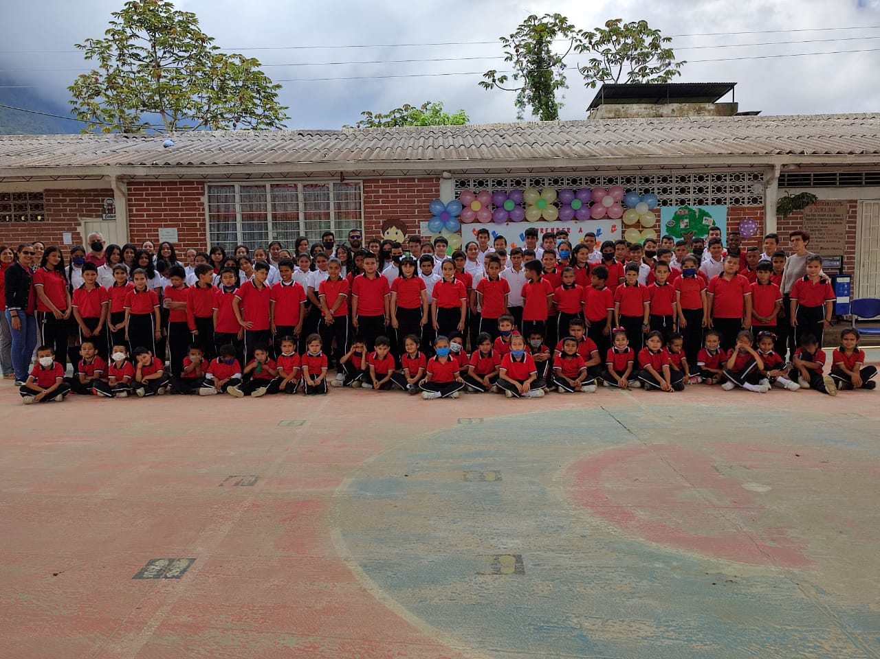

**JUSTIFICACIÓN**

Preservar la vida de los niños y los jóvenes y mitigar los riesgos de ser afectados en caso de accidentes y catástrofes es un asunto de fundamental importancia con el que debe comprometerse la comunidad educativa.

Son múltiples las amenazas que pueden presentarse. Las hay naturales, como los sismos, las erupciones volcánicas, los derrumbes, los vendavales y las inundaciones. En este sentido, Colombia, por su situación y sus características geográficas, es un país que se encuentra sensiblemente expuesto a ellas. Pero hay amenazas de otro tipo, como las que pueden ser provocadas por el hombre, que se conocen como antrópicas, entre las que se encuentran los incendios y las explosiones.

Los niños, los jóvenes, los maestros y los demás integrantes de la comunidad educativa pueden verse afectados por ellas. De ahí que las instituciones educativas, siguiendo las recomendaciones del artículo 5, párrafo 10 de la Ley General de Educación No. 115 de 1994, estén encargadas de desarrollar un proyecto de prevención y atención de desastres, orientado a aminorar los riesgos, prevenir y atender adecuadamente los desastres naturales y las emergencias cuando éstos se presentan. Por otra parte, muchas veces los establecimientos educativos se convierten en lugares de refugio de la población ante estas situaciones.

Para elaborar sus planes, es necesario que los colegios conozcan que en nuestro país, la gestión de riesgos se estructura a partir de cuatro escenarios territoriales (áreas rurales y naturales, zonas de ladera, zonas aluviales y ciudad consolidada) y cuatro escenarios sectoriales (sector de la construcción, redes, industria y aglomeraciones de público), con el fin de articular sus programas con los de otros actores de la sociedad. Las amenazas pueden afectar las personas, las construcciones, las líneas vitales del acueducto, las redes de gas y las líneas telefónicas, de ahí la importancia de actuar coordinadamente en beneficio de la comunidad en general.

OBJETIVOS.

Objetivo general.

Crear estrategias y planes de acción que bajo el criterio de prevención, busque preparar a los jóvenes estudiantes, docentes y demás miembros del Centro Educativo Rural Buenos Aires para poder enfrentar los riesgos y reducir los efectos que puedan causar dichas emergencias.

Objetivos específicos.

* Diseñar un plan de actividades formativas para las diferentes situaciones que se presentan al generarse una emergencia.
* Permitir el regreso a las actividades normales en el menor tiempo posible luego de una emergencia teniendo siempre como prioridad el menor traumatismo posible en la continuidad del servicio educativo.
* Brindar a la comunidad educativa las herramientas de conocimiento básicas para lograr una formación en prevención y atención de emergencias y accidentes escolares.
* Organizar una brigada de prevención y atención, conformada por docentes, alumnos y comunidad

que esté en capacidad de responder a las necesidades y circunstancias del plantel.

* Hacer un seguimiento preventivo de amenazas y vulnerabilidad del Centro Educativo.
* Lograr la dotación del material de primeros auxilios (enfermería) y demás elementos requeridos en la atención de emergencias y desastres naturales.

Metodología

El Proyecto en busca de prestar un correcto apoyo a la comunidad educativa frente a una amenaza y lograr los objetivos tendrá en cuenta:

Construcción del escenario de riesgo (fruto del análisis de las amenazas, vulnerabilidad y riesgos del Centro educativo. (El escenario de riesgo permite identificar y relacionar entre sí aquellos factores que condicionan el riesgo y que, al ser modificados, permiten reducirlo, mitigarlo o eliminarlo, incluyendo los actores sociales que generan dicho riesgo)

Pasos:

Conformar, entre profesores, alumnos y comunidad, un grupo de trabajo o comité, responsable de organizar, planear y poner en funcionamiento el plan de emergencias.

El comité se encarga de estructurar un plan de prevención que identifica las amenazas para el Centro y sus ocupantes. En el plan quedan consignadas las principales amenazas internas y externas de la institución. Para ello resulta necesario:

* Levantar un inventario de recursos institucionales, identificando sus virtudes y deficiencias.
* Diseñar un plan de evacuación que identifique la planta física y las zonas más seguras.
* Adelantar capacitaciones en posibles emergencias y/o desastres, con la ayuda de organizaciones como comité de prevención de desastres municipal y la Defensa Civil, entre otras.

Promover el funcionamiento y entrenamiento de grupos operativos para atender emergencias. Estas brigadas de emergencias, como se les denomina, obtienen una dotación adecuada, se las capacita y cuentan con los equipos necesarios para atender los eventos que puedan presentarse.

Verificar la calidad de los recursos técnicos disponibles. En ese sentido, se requiere contar con extintores ubicados estratégicamente en todo el colegio, así como en los vehículos que prestan el servicio de transporte, y con un equipo adecuado de atención de emergencias del que hacen parte camilla y botiquín de primeros auxilios, principalmente.

Establecer un plan de comunicaciones ya que en la prevención de catástrofes contar con él resulta determinante. Es importante reunir una base de datos con los números de los teléfonos celulares de

Docentes, Consejo Directivo, junta de acción comunal de la vereda y de las autoridades municipales, así como habilitar un megáfono, campana o timbre especialmente adecuado para emitir las señales correspondientes.

Preparar a las brigadas de emergencia para administrar los contenidos y la ubicación de señales pedagógicas, y para que sus integrantes sean multiplicadores del tema en charlas y talleres de prevención y atención de emergencias. El Comité, por su parte, prepara y realiza simulacros, y evalúa los resultados de estas prácticas.

Cronograma

|  |  |  |
| --- | --- | --- |
| **FECHA** | **ACTIVIDAD** | **RESPONSABLES** |
| VIGENCIA  2023 | Conformación del comité de prevención de desastres.  Divulgación del proyecto  Solicitud al comite municipal de riesgosy desastres para realizacion de diagnositco, capacitacion y simulacro en prevensioy atencion, para disminuir o mitigar el riesgo ante cualquier fenomeno natural. . | DOCENTES  COMITE ESCOLAR DE RIESGOS Y DESASTRES |
| 2024 | Determinación de las necesidades o elementos que aminoren los riesgos detectados en el diagnóstico.  Simulacro Institucional de  Evacuación por grados. | Docentes |
| 2024 | Gestión con entidades municipales relacionadas con la prevención de riegos para capacitaciones.  Simulacro Institucional de  Evacuación por grados. | Docentes |
| 2024 | Capacitación de la prevención de riesgos a la comunidad educativa. | Entidades municipales |
|  | Capacitación en primeros auxilios a líderes del proyecto. | Defensa civil, comité municipal de prevención desastres |
|  | Simulacro a nivel institucional |  |

# SIMULACROS

**Simulacro de evacuación**

Se entiende una evacuación como el desplazamiento ordenado de estudiantes y profesores hacia sitios seguros, ante la ocurrencia, inminencia o evidencia de un evento con potencial de causar daños, u ocurridos dichos daños; es decir en una situación de emergencia.

# Objetivos del simulacro

-Reconocimiento de rutas de evacuación y puntos de encuentro.

- Desplazamiento ordenado de la comunidad educativa

-Planear y ejecutar simulacros de evacuación por grados y niveles y en general.

- Difundir el plan de evacuación

-Conducir la evacuación de los alumnos a los puntos de encuentro Conteo final en coordinación con los docentes de cada curso.

Elaboración de reporte de evaluación sobre participación, tiempos de desplazamiento, orden.

# Entrenamiento

En el contexto escolar, el simulacro es uno de los servicios de respuesta, junto con la extinción de incendios y los primeros auxilios, que más son objeto de las prácticas de entrenamiento.

Consiste en practicar de manera periódica la prestación efectiva de todos los servicios de respuesta a emergencias.

Con la realización de los simulacros se preparan las brigadas y a la comunidad educativa para responder y controlar lo mejor posible eventos reales, se detectan las fallas a partir de lo cual se deben plantear medidas de mejoramiento de los preparativos.

Se pueden realizar diferentes tipos de simulacros para practicar comportamientos específicos, aunque normalmente las escuelas realizan simulacros generales relacionados con:

Formas de comportamiento durante eldesplazamiento.

Tiempos de desplazamiento.

Funcionamiento y capacidad de las brigadas.

Capacidad de las rutas de evacuación y puntos de encuentro.

Capacidad de los estudiantes y docentes para seguir instrucciones.

Ubicación y acceso al equipamiento. Efectividad de la alarma.

Si se activa la evacuación cuando los estudiantes están fuera del aula, deben formar filas y desplazarse hacia los puntos de encuentro.

Cada curso o grupo se desplaza al punto del área o zona de seguridad y debe permanecer en él, mientras que se verifica que todo el grupo ha completado la evacuación.

Después de la evacuación de cada curso cada docente de grado o nivel debe tomar lista para verificar que todos los estudiantes hayan salido. Se recomienda que cada estudiante esté a cargo de un compañero y que diariamente verifique su asistencia a la sede. La autorización para que los estudiantes puedan regresar a la sede la establece el coordinador de emergencias mediante una señal de retorno previamente establecida.

# Recomendaciones:

No devolverse por ningún motivo.

En caso de incendio, tratar de mojar un pañuelo o tela y cubrirse la nariz; en caso de humo, desplazarse agachados.

Cerrar las puertas después de salir. Quitarse los zapatos de tacón alto

# Pasos para preparar el simulacro:

1. Preparar un documento que indique que se va a practicar, quienes lo van a hacer, lugar, fecha y hora.
2. Definir objetivos concretos: por ejemplo medir tiempos de desplazamiento, organización, seguimiento de instrucciones.
3. Definir funciones y ubicación de las personas y disponer de observadores para su evaluación.

# Recomendaciones para el simulacro:

Realizar inicialmente ejercicios individuales en cada uno de los salones aprovechando unos minutos antes de la salida a descanso de los alumnos para analizar aspectos de desplazamiento, tiempos, orden.

Realizar ejercicios de evacuación por grados, por niveles, esto depende de las características del establecimiento y de la cantidad de población a evacuar. Se trata de ir complejizando el ejercicio.

A los niños y niñas de menor edad o con habilidades diferentes se les dificulta más el desplazamiento; por lo que es importante que estén ubicados cerca de los puntos de encuentro.

Realizar un simulacro general avisando la fecha y hora exacta. Esta información debe brindarse tanto a la comunidad educativa como a los vecinos de la escuela para evitar falsos llamados de emergencia.

Realizar un segundo simulacro general avisando la fecha pero no la hora para poder medir otros aspectos de la capacidad de respuesta.